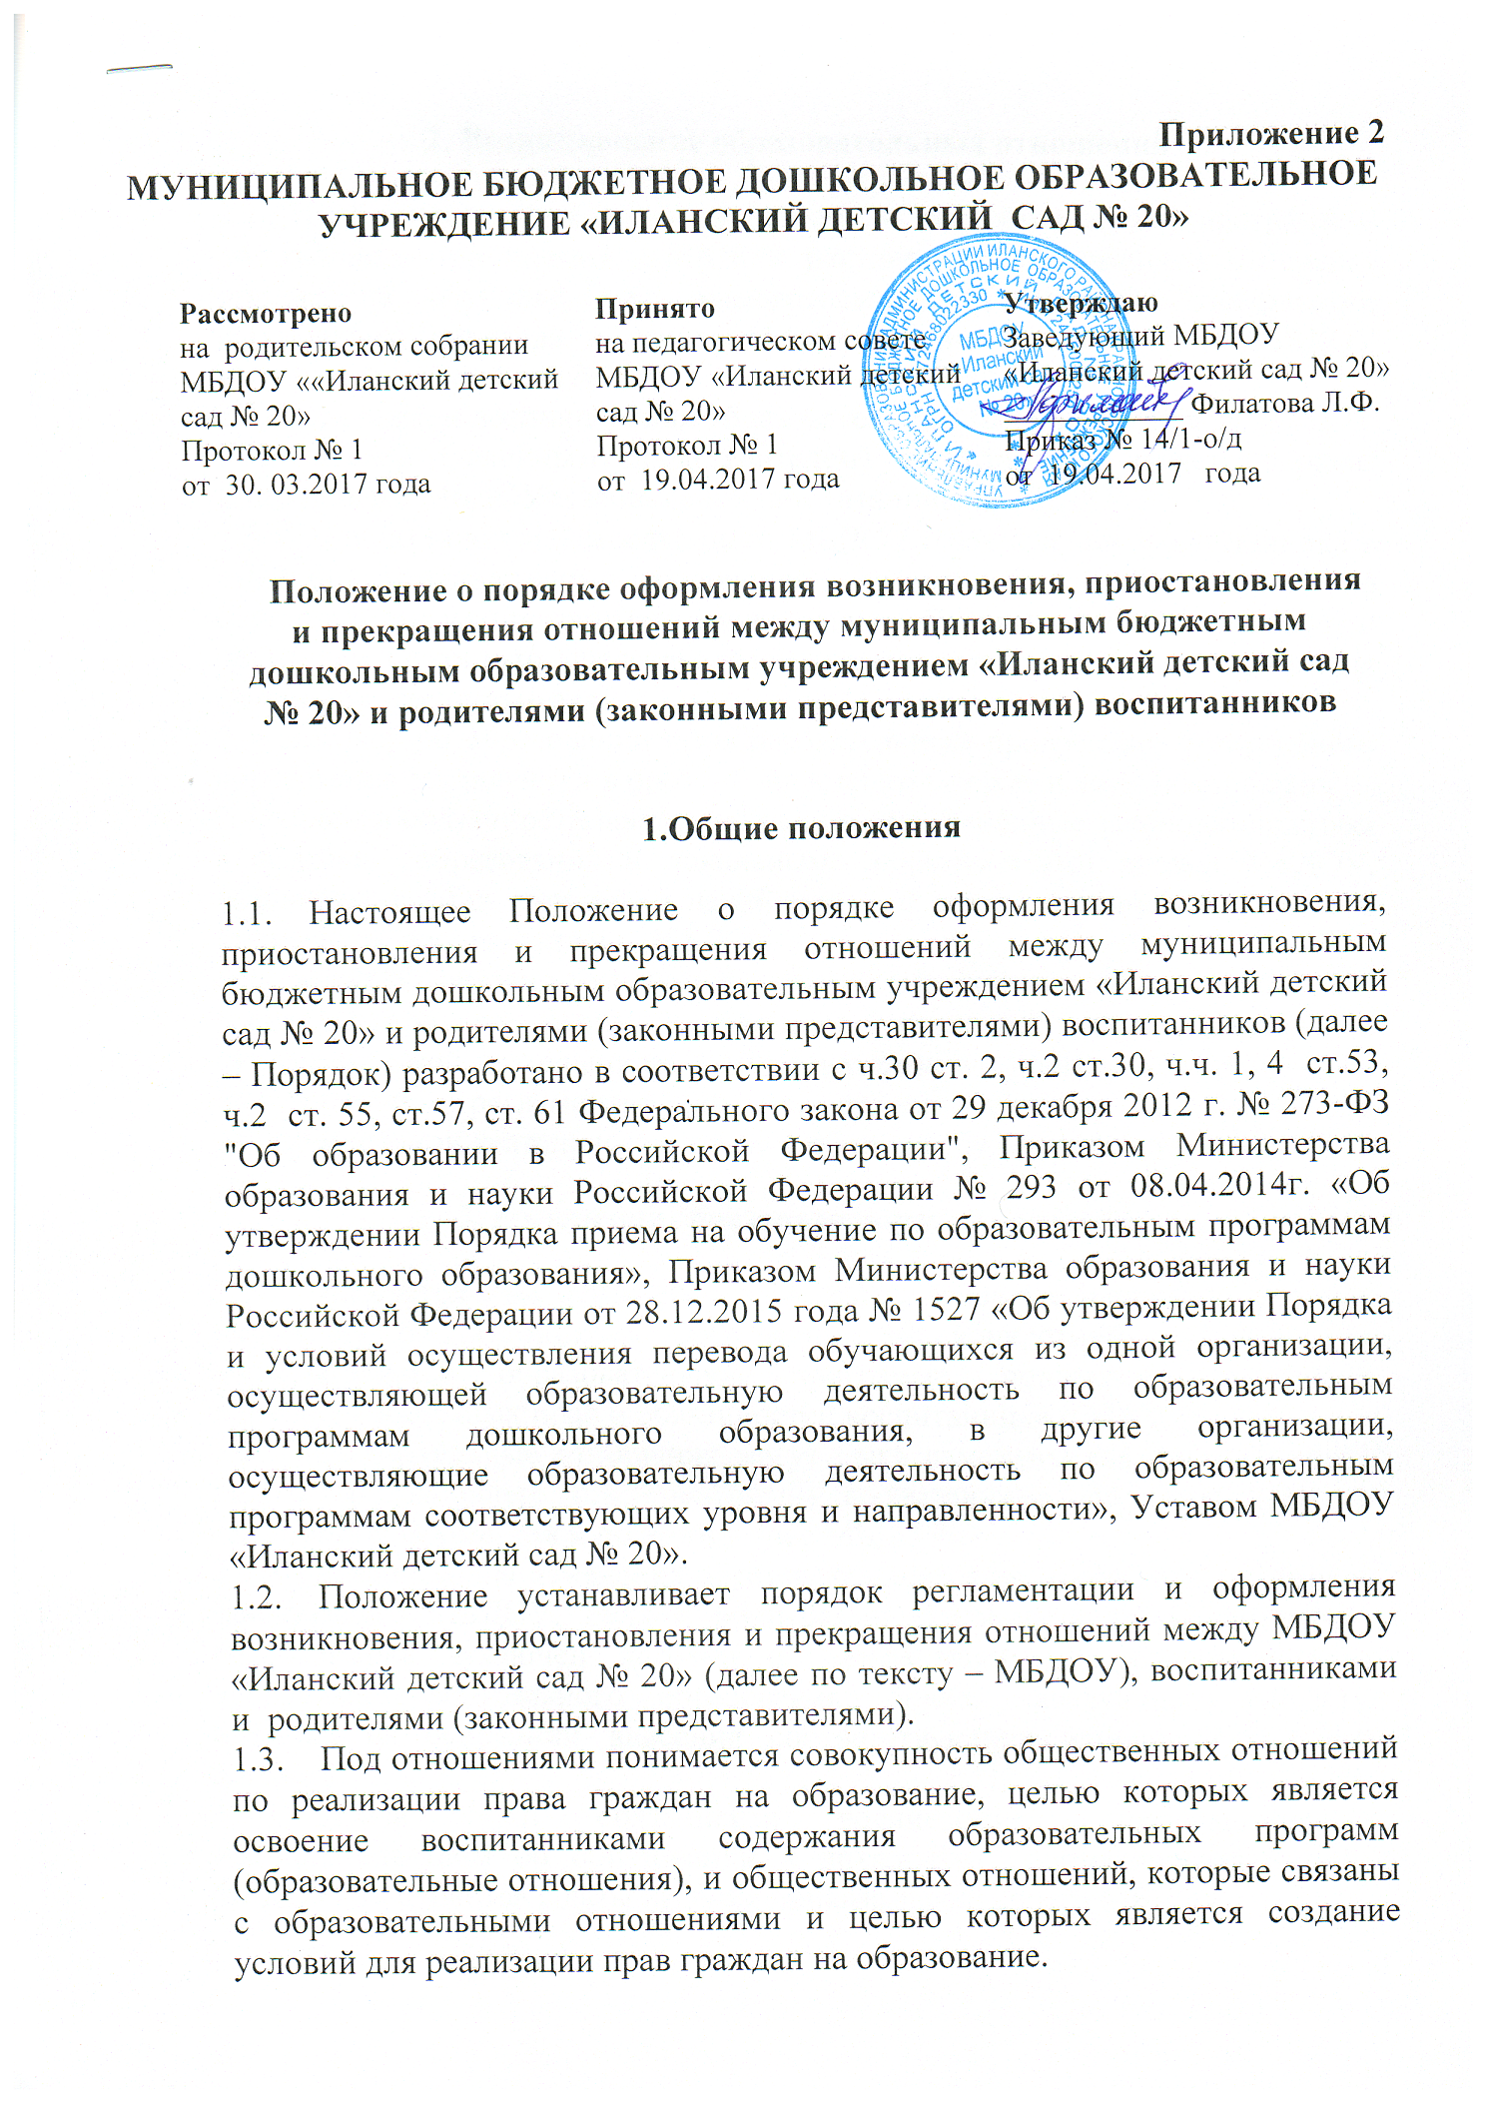

2. Возникновение образовательных отношений
2.1. Приём воспитанников на обучение по образовательным программам дошкольного образования в МБДОУ регулируется Положением о порядке приёма на обучение по образовательным программам дошкольного образования, перевода и основаниях отчисления воспитанников МБДОУ «Иланский детский сад № 20».
2.2. Основанием возникновения образовательных отношений между МБДОУ и родителем (законным представителем) воспитанника является приказ заведующего МБДОУ о зачислении воспитанника в МБДОУ.
2.3. Изданию приказа заведующего МБДОУ о зачислении воспитанника в МБДОУ предшествует заключение договора об образовании по образовательным программам дошкольного образования между МБДОУ и родителем (законным представителем) воспитанника и заявление родителя (законного представителя).
2.4. Договор об образовании по образовательным программам дошкольного образования заключается в простой письменной форме в двух экземплярах.
2.5. Права и обязанности воспитанника, предусмотренные законодательством в области образования и локальными нормативными актами МБДОУ, возникают у лица, принятого на обучение, с даты, указанной в приказе о зачислении воспитанника в МБДОУ.
2.6. МБДОУ обязано ознакомить родителей (законных представителей) воспитанников со своим уставом, с лицензией на осуществление образовательной деятельности, с образовательными программами и другими документами, регламентирующими организацию и осуществление образовательной деятельности, права и обязанности воспитанников.
3. Изменение образовательных отношений
3.1. Образовательные отношения изменяются в случае изменения условий получения воспитанниками образования по конкретной основной или дополнительной образовательной программе, повлекшего за собой изменение взаимных прав и обязанностей воспитанника и МБДОУ.
3.2. Образовательные отношения могут быть изменены как по инициативе родителей (законных представителей) воспитанника, по заявлению в письменной форме, так и по инициативе МБДОУ.
3.3. Основанием для изменения образовательных отношений является приказ заведующего МБДОУ. Если с родителями (законными представителями) воспитанника заключен договор об образовании по образовательным программам дошкольного образования, приказ заведующего МБДОУ издается на основании внесения соответствующих изменений в такой договор.
3.4. Права и обязанности воспитанника, предусмотренные законодательством об образовании и локальными нормативными актами МБДОУ, изменяются с даты издания приказа заведующего МБДОУ.
4. Приостановление образовательных отношений
4.1. Образовательные отношения могут быть приостановлены как по инициативе родителей (законных представителей) воспитанника, по заявлению в письменной форме, так и по инициативе МБДОУ.
4.2. Обстоятельства, влекущие приостановление образовательных отношений по инициативе родителя (законного представителя) воспитанника:
- период болезни воспитанника;
- период отпуска родителя (законного представителей);
- период прохождения санаторно-курортного лечения ребенка;
- и в иных случаях по заявлению родителей (законных представителей).
4.3. Основанием для приостановления образовательных отношений является заявление родителя (законного представителя) с указанием обстоятельств из п.4.2, а также документ, подтверждающий указанное в заявлении обстоятельство (справка из медицинской организации, справка с места работы и другое).
4.4. Обстоятельства, влекущие приостановление образовательных отношений по инициативе МБДОУ:
- период карантина в ОУ;
- ремонт в ОУ;
- нарушения температурного режима или другие возникшие аварийные ситуации.
Приостановление образовательных отношений по инициативе МБДОУ возникает в соответствии с действующим законодательством об образовании.

5. Прекращение образовательных отношений
5.1. Образовательные отношения прекращаются в связи с отчислением воспитанника из МБДОУ:
1) в связи с получением образования (завершением обучения);
2) досрочно по основаниям, в следующих случаях:
- по инициативе родителей (законных представителей) воспитанника, в том числе в случае перевода воспитанника для продолжения освоения образовательной программы в другую организацию, осуществляющую образовательную деятельность;
- по обстоятельствам, не зависящим от воли родителей (законных представителей) воспитанника и МБДОУ, в том числе в случае ликвидации МБДОУ.
5.2. Досрочное прекращение образовательных отношений по инициативе родителей (законных представителей) воспитанника не влечет за собой возникновение каких-либо дополнительных, в том числе материальных, обязательств указанного воспитанника перед МБДОУ.
5.3. Основанием для прекращения образовательных отношений является приказ заведующего об отчислении воспитанника из МБДОУ. Права и обязанности воспитанника, предусмотренные законодательством об образования и локальными нормативными актами МБДОУ, прекращаются с даты его отчисления из МБДОУ.
5.4. При досрочном прекращении образовательных отношений в трехдневный срок, после издания приказа об отчислении воспитанника, МБДОУ выдает родителям (законным представителям) воспитанника, отчисленному из МБДОУ, личное дело воспитанника.

